Урок математики
Тема: «Сложение и вычитание без перехода через десяток»
(закрепление стр. 37-38)
Цели:
- закрепить письменные приемы сложения и вычитания чисел без перехода через десяток в столбик;
- развивать логическое мышление, память, внимание;
- решать составные задачи;
- побудить стремление творчески воспринимать изучаемый материал.
Оборудование: ноутбук, мультипроектор, рисунок «дерева с монетами», записи песен, карточки для работ с использованием сингапурских структур, мэнэдж мэт, рисунок «золотой ключик», учебные принадлежности.
Предметные. В совместной деятельности с учителем учиться: моделировать способы сложения и вычитания без перехода через десяток с помощью счетных палочек или числового луча; выполнять сложение и вычитание в пределах 100 без перехода через десяток; составлять числовые выражения в два три действия без скобок; находить значения этих выражений, сравнивать числовые выражения и их значения.
Метапредметные:
Регулятивные: под руководством учителя учиться определять цель учебной деятельности; составлять план действий по выполнению учебной задачи, проговаривая последовательность выполнения действий; работать по заданному плану, алгоритму; соотносить выполненное задание с образцом, предложенным в учебнике или учителем; выполнять под руководством учителя учебные действия в практической и мыслительной форме; подводить итог урока, делать выводы и фиксировать (устно) в конце урока удовлетворенность/ неудовлетворенность своей работой на уроке;
Познавательные: осуществлять поиск нужной информации, используя материал учебника, рабочей тетради и сведения, полученные от учителя; использовать различные способы кодирования учебной информации (схемы, таблицы, рисунки, краткая запись и математические выражения);
Коммуникативные: использовать простые речевые средства для общения на уроке; читать вслух и про себя текст учебника, рабочей тетради; участвовать в диалоге и коллективном обсуждении ; работать в паре, отвечать на вопросы учителя.
Личностные. Элементарные навыки самооценки и самоконтроля результатов своей учебной деятельности; адекватная оценка результатов своей учебы, понимания причин успеха или неуспеха; положительное отношение к учёбе в школе, к предмету математики; осознанное выполнение правил и норм школьной жизни; элементарные навыки этики поведения.
Ход урока:
I. Организационный момент
1) Приветствую учащихся, проверяю готовность к уроку, общаюсь с дежурным учеником.
- ХАЙ ФАЙВ (дословно «дай пять» - сигнал тишины и привлечения внимания)
- Поздоровайтесь со своим партнером по лицу и по плечу (действия: кулачками прикасаются друг с другом с партнёрами по лицу, а по плечу руками «дай пять»)
- Ребята, сейчас у нас с вами урок математики, на котором мы будем продолжать складывать и вычитать числа в столбик.
Слайд №1 Тема урока: «Сложение и вычитание без перехода через десяток»
Урок у нас сегодня не обычный. К нам пришли гости. (знакомлю с комиссией)А ещё мы встретимся со сказочными героями!
II.Эмоциональный настрой.
Слайд №2 «Хорошего настроения!»
- Мы сегодня с вами дети,
Проведём такой урок:
Поработаем по группам,
Уложиться нужно в срок.
Уменья, навыки и знания
Показать вы всем должны
Результаты всех ответов,
Очень для меня важны.
Итак, ребята, не зевайте-
Считайте, думайте, решайте.
III. Устный счет:
( на экране появляются примеры, спрашиваю индивидуально: «Стол №1 участник под №2 и т.д.)
3*7=21 21:3=7
20*5=100 24:4=6
6*8=48 60:6=10
7+9=16 16-7=9
Слайд №3 «Устный счет»
Запишите эти числа в порядке возрастания. Получится закодированное имя сказочного героя, который появиться у нас на уроке. Используем сингапурскую структуру «Финк – райт - раунд робин» (Подумай, запиши, обсуди в команде)
Слайд №4 «Таблица с цифрами и буквами»
21 100 48 16 7 6 10 9
и о н т у б а р
- Кто пришел к нам в гости? (Буратино)
- Из какой сказки? («Золотой ключик» )
- Кто автор сказки? (Н.Толстой)
- Кто приготовил нам задания «Устного счета?»(лиса Алиса и кот Базилио)
Слайд №5 «Изображение Буратино»
IV. Повторение.
- На доске дерево с золотыми монетами. Мы будем собирать монеты для Буратино и складывать их в мешочек, чтобы он купил себе «Азбуку». Но монеты не простые на них написаны выражения, которые будем записывать в столбик и считать значения этих выражений. (Дети работают на доске и в тетрадях с проговариванием , с каждого стола один участник; учебник стр.38 № 5, 2 класс 2 часть Г.В Дорофеев)
45+2=47 94-50=44 27-2=25
25+30=55 86-60=26
Слайд №6 «Золотое дерево»
V.Физминутка.
(Использую структуру Микс – фриз групп (участники смешиваются под музыку, замирают, когда музыка прекращается, и объединяются в группы, количество участников в которых зависит от ответа на какой- либо вопрос) Например: объединитесь по столько человек , сколько будет 1*3=3 и т.д.
Слайд №7 «Физминутка» с музыкой.
VI. Работа по учебнику.
Пока мы с вами отдыхали ребята, появились еще одни герои этого произведения Дуремар и Карабас Барабас.
- Какая мечта была у них? (Добыть золотой ключик)
-Нам нужно опередить их и не дать завладеть ключом, для этого мы должны решить задачу с учебника стр. 38 №6, (Учащиеся самостоятельно решают задачу)
На экране слайд со структурой Таймд пэа шэа - 2 участника делятся ответами, объясните свой выбор партнеру.
Слайд № 8 « Таймд пэа шэа и изображение Дуремера и Карабаса Барабаса»
В помощь учащимся через несколько минут показываю краткую запись к задаче. Сверяем ответы.
Слайд №9 «Краткая запись»
VII. Рефлексия.
- Ребята, мы получили свои «Золотые ключики (раздаю сделанные ключики из цветной бумаги) Но ключики не простые, давайте отметим свои достижения на этих ключах. Если вы все «поняли» закрасьте одно колечко красным цветом, если – вам было «интересно» – зеленым, а если было «трудно» - синим.
Слайд № 10 «Золотой ключик»
- Ребята, предлагаю дома повторить эти способы, порешать примеры с учебника стр 37- 38
Слайд №11 «Домашняя работа
VIII. Подведение итога урока.
- Каким способом мы сегодня складывали и вычитали?
Прощаюсь с учащимися, оцениваю работу всего класса, благодарю за урок.
Слайд №12 «До свидания»

- Если позволит время, то можно предложить детям на нетбуках нарисовать одного из героя этой сказки. Сообщаю о том, что желающие могут перечитать сказку для своего развития, а затем мы распечатав рисунки можем организовать конкурс «Сказка»

Самоанализ урока по математике во 2 классе по теме:
«Сложение и вычитание без перехода через десяток»
учитель нач. классов Хуснутдинова Г.Ш.
- в ходе урока сочетались обучающие, развивающие и воспитательные цели;
- использовала следующие сингапурские структуры:
- Финк – райт- раунд робин, МИКС-ФРИЗ-ГРУП, Таймд пэа шэа
- интеллектуальные приемы: сравнение, обобщение, анализ, применение теоретического материала – способствовали мыслительной деятельности школьников;
- уместно и эффективно использовались ИКТ на всех этапах урока;
* четкая структура урока, логически построенные переходы от одного
вида деятельности к другому сделали урок плотным, насыщенным и
результативным;
- широко использовалось детское творчество.
- очень высокий темп урока позволил выполнить большой объем устной и письменной работы;
- учащиеся показали высокую активность и хорошие знания по предмету.

Муниципальное автономное общеобразовательное учреждение
«Базарно – Матакская средняя общеобразовательная школа»
Алькеевского района РТ

Открытый урок по математике
во 2 классе с применением сингапурских структур
по теме:

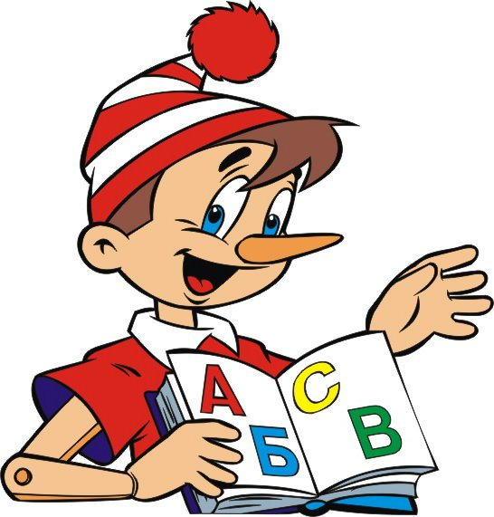 Подготовила учитель
начальных классов:
Хуснутдинова Г.Ш.

2014 год

